Opdrachten IBS 2.3 Telen en verzorgen LG32 – tarief berekenen.

1. Welke teelt heb je ook weer gekozen.
2. Kies drie verschillende rassen, of zoek dit op, of vraag dit ja. Noem bij elk ras twee kenmerken.
   1. Ras 1:
      1. Kenmerk 1
      2. Kenmerk 2

* 1. Ras 2:
     1. Kenmerk 1
     2. Kenmerk 2:

* 1. Ras 3:
     1. Kenmerk 1
     2. Kenmerk 2

1. Kun je iets vinden over de kosten van de drie rassen?
2. Lees het artikel op de volgende bladzijde. Wat kun je samen met het zaaizaad / pootgoed tegelijk met het zaaien doen? Weet je nog andere bewerkingen / oplossingen die je tegelijk met het zaaien kunt doen?
3. Maak een schatting van wat het zaaien per hectare kost en hoeveel Pk de trekker moet hebben.
   1. Zaaien per hectare:
   2. Vermogen trekker:

Nieuws 1 dec 2017 1425 x bekeken

**Extra maisopbrengst uit innovatieve coating**

Limagrain introduceert 2018 een biologische zaadcoating op maiszaad die de vorming van het wortelstelsel bevordert met extra opbrengst als resultaat.

Met ingang van aankomend maisseizoen kan Limagrain vier maisrassen leveren waarvan het zaad is gecoat met de coating TSSV2. Dit altijd in combinatie met Mesurol-ontsmetting.

Limagrain ziet bij gebruik gemiddeld 4 tot 5% meer drogestofopbrengst ten opzichte van onbehandelde mais. “Dat betekent € 80-€ 90 extra winst per hectare. In jaren waarin stress een rol speelt, kan dat oplopen tot € 120-€ 150 per hectare. “De investering in de coating is € 10 per zak van 50.000 zaden”, zo legt Jos Groot Koerkamp, manager ruwvoergewassen bij Limagrain uit.

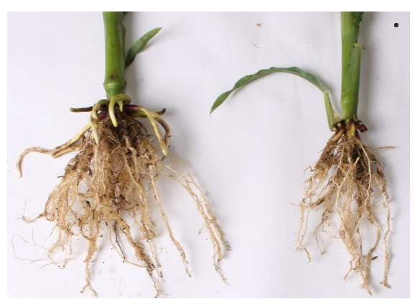

Links het wortelstelsel van mais waarvan het zaad behandeld is met Starcover. Foto: Limagrain

**Bacteriën leven een jaar**

De coating bevat een biologische groeiverbeteraar (Cyamopsis psoralioides) en levende wortelknobbelbacteriën (Bacillus amyloliquefaciens). Het speciale innovatieve coatingproces zorgt ervoor dat de bacteriën in leven kunnen blijven gedurende minimaal een jaar.

**Meeropbrengst totale gewas**

Als gecoat maiszaad in de [grond](http://bit.ly/2bzT3Sk) wordt gebracht en zo in aanraking komt met vocht, vormt zich vanuit de biologische groeiverbeteraar een soort korstje om het maiszaad. “Dat is de eerste stap naar extra opbrengst”, stelt Groot Koerkamp. “Het korstje stimuleert het zaad om extra wortels te vormen. Behalve meer grote wortels worden er ook veel meer haarwortels gevormd.” Een groter wortelstelsel leidt ertoe dat de plant steviger in de [grond](http://bit.ly/2bzT3Sk) staat en meer oppervlak en diepte heeft om water en nutriënten uit de [bodem](http://bit.ly/2jkS5NF) op te nemen. Dat leidt tot meeropbrengst van het totale gewas. Juist in stress-situaties levert dat extra effect omdat de plant dan weerbaarder is.

[**Wijnand Hogenkamp**](http://www.boerderij.nl/auteur/Wijnand-Hogenkamp/)

Veehouderijredacteur bij Boerderij